**Alquiler yate Fairline Targa 43 Punta Cana – Cygnus Yachts**

**(FOTOS)**

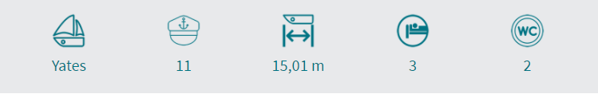

**Descripción:**

**El yate Fairline Targa 43** es uno de los yates deportivos más populares y valorados en la industria de la navegación. Este elegante **yate de alquiler en Punta Cana** está diseñado tanto para socializar como para la velocidad, el **yate Targa 43** hace ambas cosas excepcionalmente bien y tiene una capacidad de hasta 10 invitados.

Tiene una velocidad máxima de 30 nudos y es un placer conducir este yate gracias a sus dos potentes motores Volvo de 480 hp cada uno. El espacio esta inteligentemente diseñado tanto por dentro como por fuera para el entretenimiento y el placer.

Este **Yate Fairline Targa** **43** está totalmente equipado y con un espacio optimizado para ofrecerte la comodidad que requieres para disfrutar de un viaje fascinante sobre las aguas del **mar caribe.**

A bordo de este yate puedes realizar un tour privado con tripulación hacia Isla Saona, Playa Palmilla o Isla Catalina. De regreso puedes disfrutar de los hermosos atardeceres que República Dominicana tiene para ti.

**Características:**

Eslora: **13,74 m** Año: **2006/ Renovada 2020**

Manga: **3,81 m** Modelo: **Fairline Targa 43**

Capacidad: **10 Paxs** Camarotes: **2**

Motor: **2x480 hp** Baños: **2**